安装步骤及使用方法：
此指标仅适用同花顺电脑版，手机上无法打开不适用，请知悉！
步骤流程：将指标放在桌面，准备好电脑版同花顺软件：
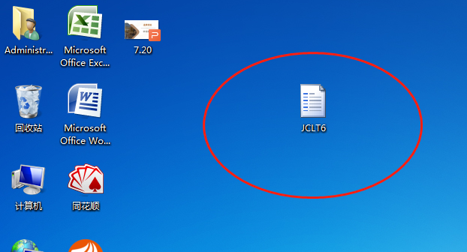
打开同花顺：
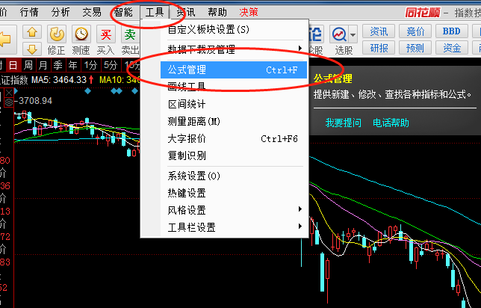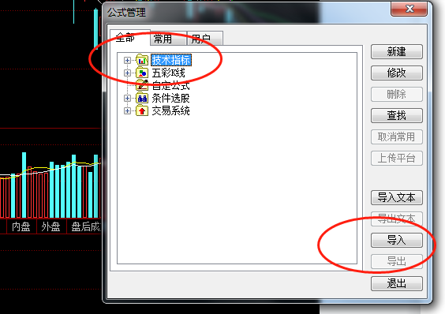
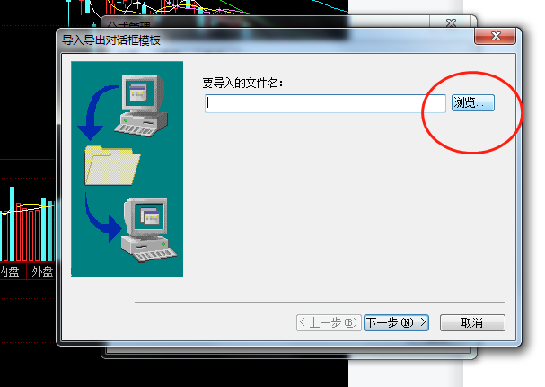
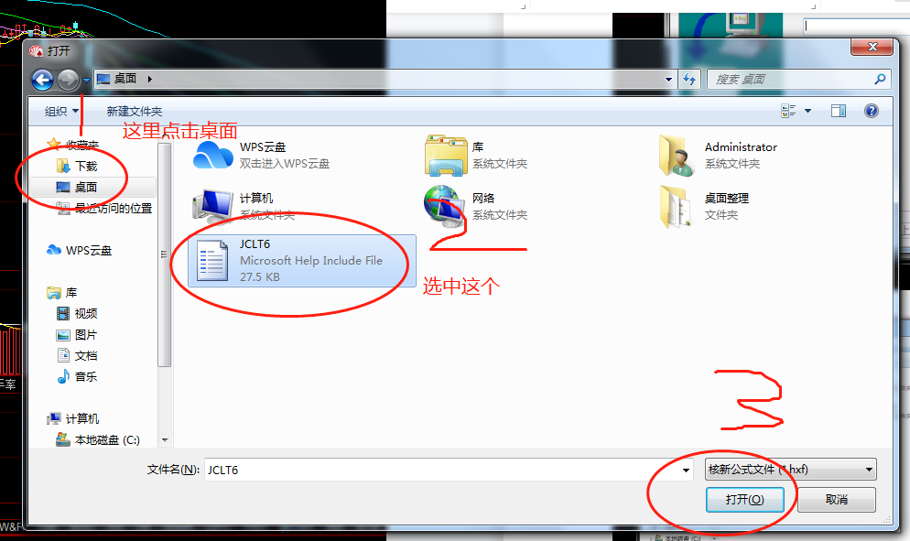
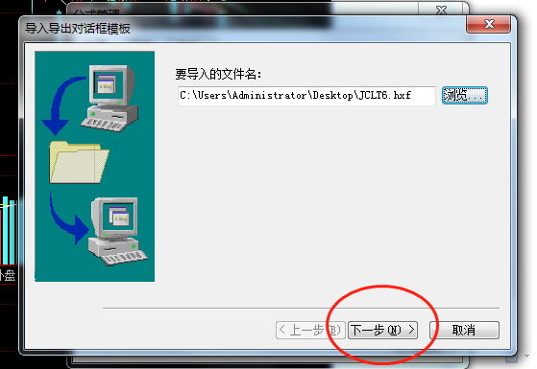
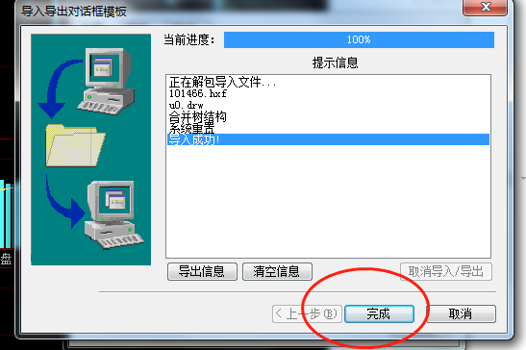
导入成功！
使用方法：随便选一只股票
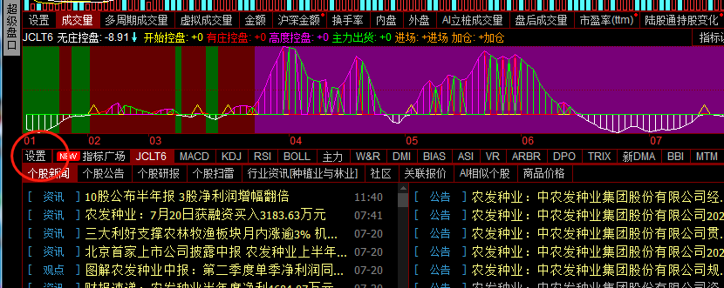
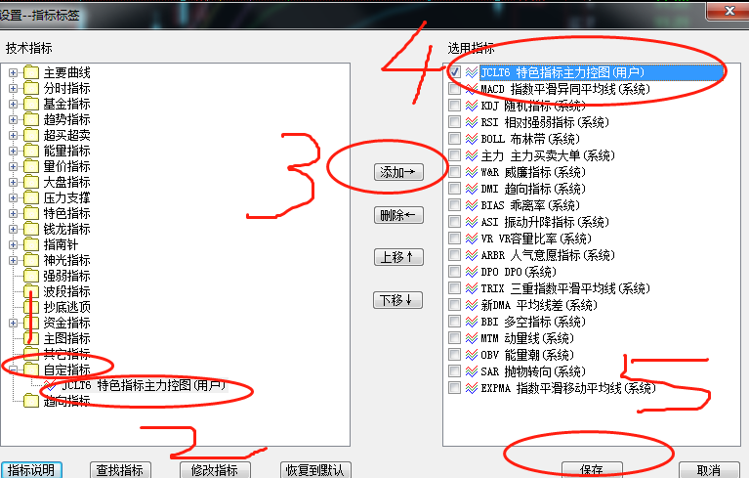
根据1.2.3.4.5 步骤来。点击保存即可显示！
之后使用：
键盘精灵输入: JCLT6 回车即可分析所有股票

